11
Na podlagi 19. člena Statuta Mestne občine Nova Gorica (Uradni list RS, št. 13/12, 18/17 in 18/19) je Mestni svet Mestne občine Nova Gorica na seji dne _________________sprejel naslednji

S K L E P

1.

Mestni svet Mestne občine Nova Gorica se je seznanil s finančnimi podatki o stanju investicij ter s kratko obrazložitvijo izvedenih aktivnostih v obdobju od 1. 1. 2023 do 5. 9. 2023 za vse investicije, katerih vrednost je v veljavnem proračunu Mestne občine Nova Gorica za leto 2023 nad 100.000 EUR.

2.

Ta sklep velja takoj.

Številka: 410-0008/2022
Nova Gorica, dne
Samo Turel
ŽUPAN
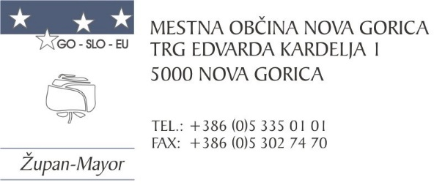

Številka: 410-0008/2022-21
Nova Gorica, dne 6. septembra 2023

O B R A Z L O Ž I T E V

Mestni svet Mestne občine Nova Gorica je na 6. redni seji Mestnega sveta dne 22. junija 2023 sprejel sklep št. 410-0008/2022-16, s katerim je odločil, da bo spremljal realizacijo investicij vključenih v proračun tekočega leta na seji mestnega sveta v septembru ter pristojnim službam naložil, naj za ta namen pripravijo finančne podatke o stanju investicij ter kratko obrazložitev stanja za vse investicije v tekočem proračunu, katerih vrednost je nad 100.000 EUR.

Skladno z zgoraj navedenim sklepom mestnega sveta so v prilogi priloženi podatki o stanju investicij v proračunu, s kratko obrazložitvijo za obdobje od 1. 1. 2023 do 5. 9. 2023.

Mestnemu svetu Mestne občine Nova Gorica predlagamo, da predloženi sklep sprejme.

Samo Turel
ŽUPAN

Pripravili:
Mateja Mislej
Vodja finančno - računovodske službe ter
skrbniki proračunskih postavk

